
ASK-550系列 便携式气体检测报警仪
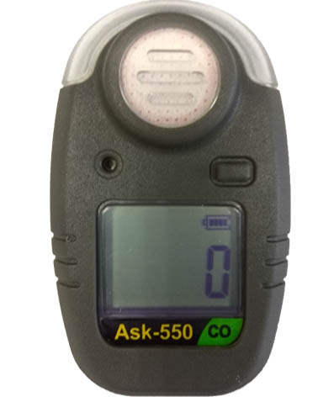
使 用 说 明 书

说明
ASK-550系列便携式气体检测报警仪属于个人安全装置，您的责任是对警报做出正确的响应。在使用前请仔细阅读本说明书并严格遵守以下注意事项。
注意事项
- 基于安全理由，只能由受过培训的专业人员操作和维护此仪器设备。
- 仪器的修理和零部件的更换必须采用本公司提供的备件。
- 如用户擅自改装、修理、更换部件，可能损害仪器的本质安全，由此产生的责任由用户负责。
- 根据本公司鉴定，由于事故或不正常操作、使用、处理面损坏的产品由用户负责。
- 传感器的检测窗口必须保持清洁，若有堵塞物可能会造成读数低于气体实际浓度。
- 在某些环境中，强电磁波的干扰可能会导致仪器非正常工作。
仪器严禁在危险场所开盖进行任何操作。
目录
说明 1
一、概述 1
二、工作原理 3
三、技术参数 3
四、结构说明 6
五、主要特点 7
六、操作说明 11
七、标定调试及维护 15
八、常见故障及排除 18
九、运输及贮存 19
十、配件清单 20

一、概述
ASK-550系列便携式气体检测报警仪传感器采用接插式电化学原理，可用于测量环境中泄漏的微量有毒有害气体。超大清晰的LCD屏幕可以提供实时的气体浓度数字化显示。外壳选用新型化学材料使一起同时具备了电磁屏蔽，抗酸碱腐蚀以及抗震抗摔的特点。屏幕电池容量实时显示以及电量不足时电池信号不断闪烁提示用户提前更换电池，保证了仪器的连续检测。ASK-550系列便携式气体检测报警仪秉承国际先进的设计理念，体积小、重量轻、携带方便；不同频率的震动报警，在嘈杂的环境中轻易分辨报警状态；开机全自检保证了电路、传感器和电池的正常工作，开机自动归零保证了每一次的检测准确无误；它内置声报警器声音可达95分贝，同时还有明亮的LED闪烁灯10米内清晰可见的光报警。

二、工作原理
采用接插式电化学传感器，它应用定电解电位法原理，其构造是在电解池内安置了三个电极，即工作电极、对电极和参比电极，并施加一定极化电压，以薄膜同外界隔开，被测气体透过此膜到达工作电极，发生氧化还原反应，此时传感器有一输出电流，此电流与毒气的浓度成正比关系，这个电流信号经过采样变为电压放大后，再经过变换电路，将电压信号转换为电流信号，并将相应的气体浓度通过显示屏显示在屏幕上。

三、技术参数
3.1仪器型号：ASK-550
3.2 按键操作：三向导航按键
3.3 环境参数
工作温度：(-20~+55)℃
湿度范围：≤95%RH
气压范围：(86~106)kPa
3.4 检测方式：扩散式
3.5工作方式：连续检测
3.6检测对象：表3.0中选择一种
3.7报警方式：高、低两级声光报警（可消音）
3.8供电方式：1节3.6V电池
3.9外形尺寸：（94×50×30）mm(长×宽×高)
3.10重量：约107g
3.11使用寿命：24个月（此指传感器寿命）
3.12主要技术参数

表3.0主要技术参数
检测气体 | 基本量程μmol/mol | 极限范围μmol/mol | 基本误差-10~+55℃ | 重复性 | 响应时间(T₉₀)s | 零点漂移F.S/48h | 量程漂移F.S/48h
一氧化碳 | 1000 | 0-2000 | ±10% | <2% | <40 | <±3μmol/mol | < ±2%
硫化氢 | 100 | 0-200 | ≤100为±5μmol/mol  ＞100为±5%FS | ＜2% | <40 | <±5% | < ±5%
氨气 | 100 | 0-500 | -20~+30℃±8% | <3% | <160 | < ±4% | < ±4%
氧气 | 25.0%VoL | 0-30%VoL | ±2% | ＜3% | < 20 | < ±2% | < ±2%
氢气 | 1000 | 0-2000 | ±5% | <3% | <50 | < ±3% | < ±3%
氯气 | 20 | 0-250 | ±5%FS | <3% | <60 | < ±4% | < ±4%
二氧化硫 | 100 | 0-500 | ±5% | <3% | <30 | < ±4% | < ±4%
氯化氢 | 50 | 0-100 | ±5%FS | <3% | <120 | < ±4% | < ±4%
一氧化氮 | 100 | 0-1500 | ±5%FS | <3% | <30 | < ±4% | < ±4%
氯乙烯 | 100 | 0-200.0 | ±5%FS | <3% | <120 | < ±4% | < ±4%
二氧化氮 | 20 | 0-200 | ±5%FS | <3% | <40 | < ±3% | < ±3%

四、结构说明
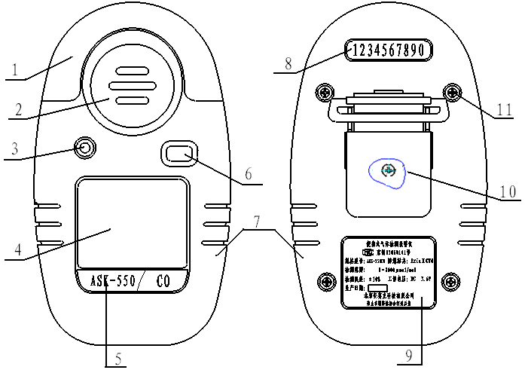
1--可视化报警信号 2--传感器 3--声音报警 4--液晶显示器 5--水晶贴膜 6--三向导航按键 7--壳体 8--出厂编码 9--标牌 10--后背夹 11--定位孔

五、主要特点
5.1 报警器
相配合的声光报警，在不同的报警级别下有不同的报警方式：
- 95分贝的可调脉冲声报警
- 广角红光LED闪动报警，远距离清晰可见的光报警
- 强劲的震动报警，是在强噪音的环境上最理想的报警方式
5.2 液晶屏幕
宽视角的字母数字式LCD液晶，可同时显示实时的气体浓度及工作状态。
- 测量显示数据为4位（0～9999）
- 发光二极管用作背景灯
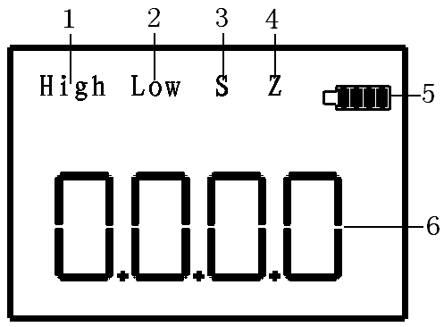
1--高报警点显示；2--低报警点显示；3--量程显示；4--零点显示；
5--电池电量显示；6--数值显示
5.3 三向导航按键
操作通过使用ASK-550CO便携式气体检测报警仪正面的三向导航按键进行
- 垂直按下按键，实现开、关机以及确认。
- 向上或向下拨动按键，实现液晶密码进入、滚动菜单、数值增减、清除报警。
5.4 传感器
传感器是ASK-550CO便携式气体检测报警仪最重要的元件，它有一个防水、防尘的过滤片作为保护。
注意：为了正确测量，请忽遮盖传感器、机械冲击、水溅射可能会影响测量质量，甚至损坏传感器。
5.5 电池
ASK-550CO检测仪使用一节3.6V锂亚硫酰氯电池：
- 电池容量1100mAh
注意：必须使用厂家标配电池，不得自行更换其他型号电池

六、操作说明
6.1携带操作：打开报警仪的后背铁卡子可夹带在皮带或翻领上，便于携带使用。
6.2 开机操作流程图：
按键不放
显示所有字符，低报、高报、报警灯全亮，蜂鸣器鸣响、震动马达震动

关机操作流程图：
显示“on”
按键不放
显示满量程
显示“OFF”
显示低报“LOW”
关机状态
显示高报“High”
释放键
正常监测状态
6.3 报警值设置：
- 可调报警点（低报警点）：在监测状态下，拨动“ON/OFF”导航键向下按住3秒，屏幕出现“----”抬起。向上拨动导航键，将屏幕数字调为2，确认导航键，此时屏幕出现一级默认报警值（LOW），上下拨动导航键改变其数值，短按导航键即确认并设置成功跳向下一设置点。设置好后长按导航键将此数值确认为一级报警值（不需改变时直接长按导航键跳向下一个工作状态）。
  - 可调报警点（高报警点）：在设置完以及报警值后，长按导航键保存一级报警值并进入设定二级报警状态，此时屏幕出现二级默认报警值（High），短按导航键即确认并设置成功跳向下一设置点。设置好后长按导航键将此数值确认为二级报警值（不需改变时直接长按导航键跳向下一个工作状态）。
6.4 消声报警操作：
仪表携带消声功能，如无需报警，向上长按导航键则可取消报警声音。
6.4更换电池操作：
当电池电压过低时，液晶屏电量显示状态会不断闪烁，但没有报警声，提醒您更换电池（此时使用者应及时送检更换）。操作步骤：关机—取下后背夹—打开四个固定螺钉—打开后盖—按电路板上的极性标记换好电池，切勿将电池极性装反。
6.5更换传感器操作：
关机—取下后背夹—打开四个固定螺钉—打开后盖—将固定电路板的两个螺丝缷下—取下线路板，方可更换传感器。

七、标定调试及维护
7.1 零点标定（非氧气气体）
在监测状态下，拨动“ON/OFF”导航键向下按住3秒，屏幕出现“----”抬起。向上拨动导航键，将屏幕数字调为2，确认导航键，进入到“Z” 零点标定状态时，长按导航键完成零点标定。（不需要标定零点则短按导航键进入下一工作状态），零点标定完成。

氧气零点标定
在监测状态下，拨动“ON/OFF”导航键向下按住3秒，屏幕出现“----”抬起。向上拨动导航键，将屏幕数字调为2，确认导航键进入到气体浓度设置页面“000.0”，将气体浓度设置为0后，长按进入“S”页面，冲入氮气，当数值稳定后长按确认导航键，直至进入监视状态。
7.2 量程校准（非氧气气体）
按7.1操作，完成零点标定后，确认导航键，进入标定气体浓度值编辑状态，上下拨动导航键输入要进行标定的气体浓度值（编辑中短按导航键），然后长按导航键确认完成操作进入下一工作状态，出现“S”进入量程校准状态，将标准气体以0.2ml/min通入仪表，待上升数值稳定后，长按导航键确认，撤去标准气体，即完成量程校准。回到正常监测状态下可以进行气体标定检测。如果不进行标定流程，则在“S”页面时短按确定导航键，退出标定状态，进入正常监视状态。
仪表一经进入“----”须按上述操作完成零点到标定流程，不可中途退出。
注意：在标定菜单下，声光报警不被启动
7.3 维护方法
- 报警仪使用与保存过程中应避免与挥发性有机气体、金属粉末接触。
- 长期不使用时应取下电池，将仪器放回原装盒内保存。
- 本仪器为精密安全仪器，不要随意拆卸。
- 请注意防止从高处跌落，或受到剧烈震动。

八、常见故障及排除
故障 | 原因 | 处理
仪器无显示 | 电池没电 | 更换电池
仪器无显示 | 电路故障 | 返厂维修
对测试气体无反应 | 传感器失效 | 更换传感器
对测试气体无反应 | 电路故障 | 返厂维修
读数不准 | 长期未标定 | 重新标定；返厂维修
读数不准 | 传感器灵敏度下降 | 重新标定；返厂维修
读数不稳 | 传感器失效 | 更换传感器
读数不稳 | 电路故障 | 返厂维修

九、运输及贮存
9.1运输
产品在运输过程中应注意防雨、防潮、避免强烈的震动与撞击，以确保报警仪的正常使用。
9.2贮存
产品应放在通风、干燥、不含腐蚀性气体的室内。储存温度为（0～40）℃，相对湿度低于85%。

十、配件清单
10.1 ASK-550 便携式气体检测报警仪 1台
10.2 使用说明书 1本
10.3 产品合格证 1个
10.4 服务跟踪卡 1个
10.5 附件
小螺丝刀 1把
标定罩 1个

单位：北京安赛克科技有限公司
地址：北京市丰台区西四环南路88号赛欧科园215室
电话：010-63864066
传真：010-63869943-8012
邮编：100071
网址：http//:www.ansaike.com
邮箱：ansaike@126.com

